**Vejledning i ChatGPT – Skriv et målrettet CV og en motiveret ansøgning til en specifik**

**stilling**

**Start med at oprette dig som bruger**

[**https://chat.openai.com/chat**](https://chat.openai.com/chat)

* Nu kan du begynde at give chatten kommandoer (prompts). Det er kun din fantasi, der sætter grænser for, hvad du kan få hjælp til som tekst og inspiration.
* Husk at tilrette alle tekster, så de bliver **personlige** og kom med eksempler på hvordan du har brugt dine kompetencer. Husk, at sætninger i det endelige resultat ikke må starte med ”Jeg” i alle afsnit. Hvis ikke du er tilfreds med det første forslag chatten leverer, kan du lave en ny forespørgsel.
* Når du skal have inspiration til at skrive en ansøgning med ChatGPT, så husk at være kritisk og vær sikker på, at chatten leverer et output, der er målrettet det, der efterspørges i jobannoncen.
* Krydstjek og hvis ikke det matcher, og lav en ny forespørgsel med en anden ordlyd i dine kommandoer.

**Formål**

Formålet med denne vejledning er, at du får inspiration til at skrive et målrettet CV og en motiveret ansøgning til en opslået stilling.

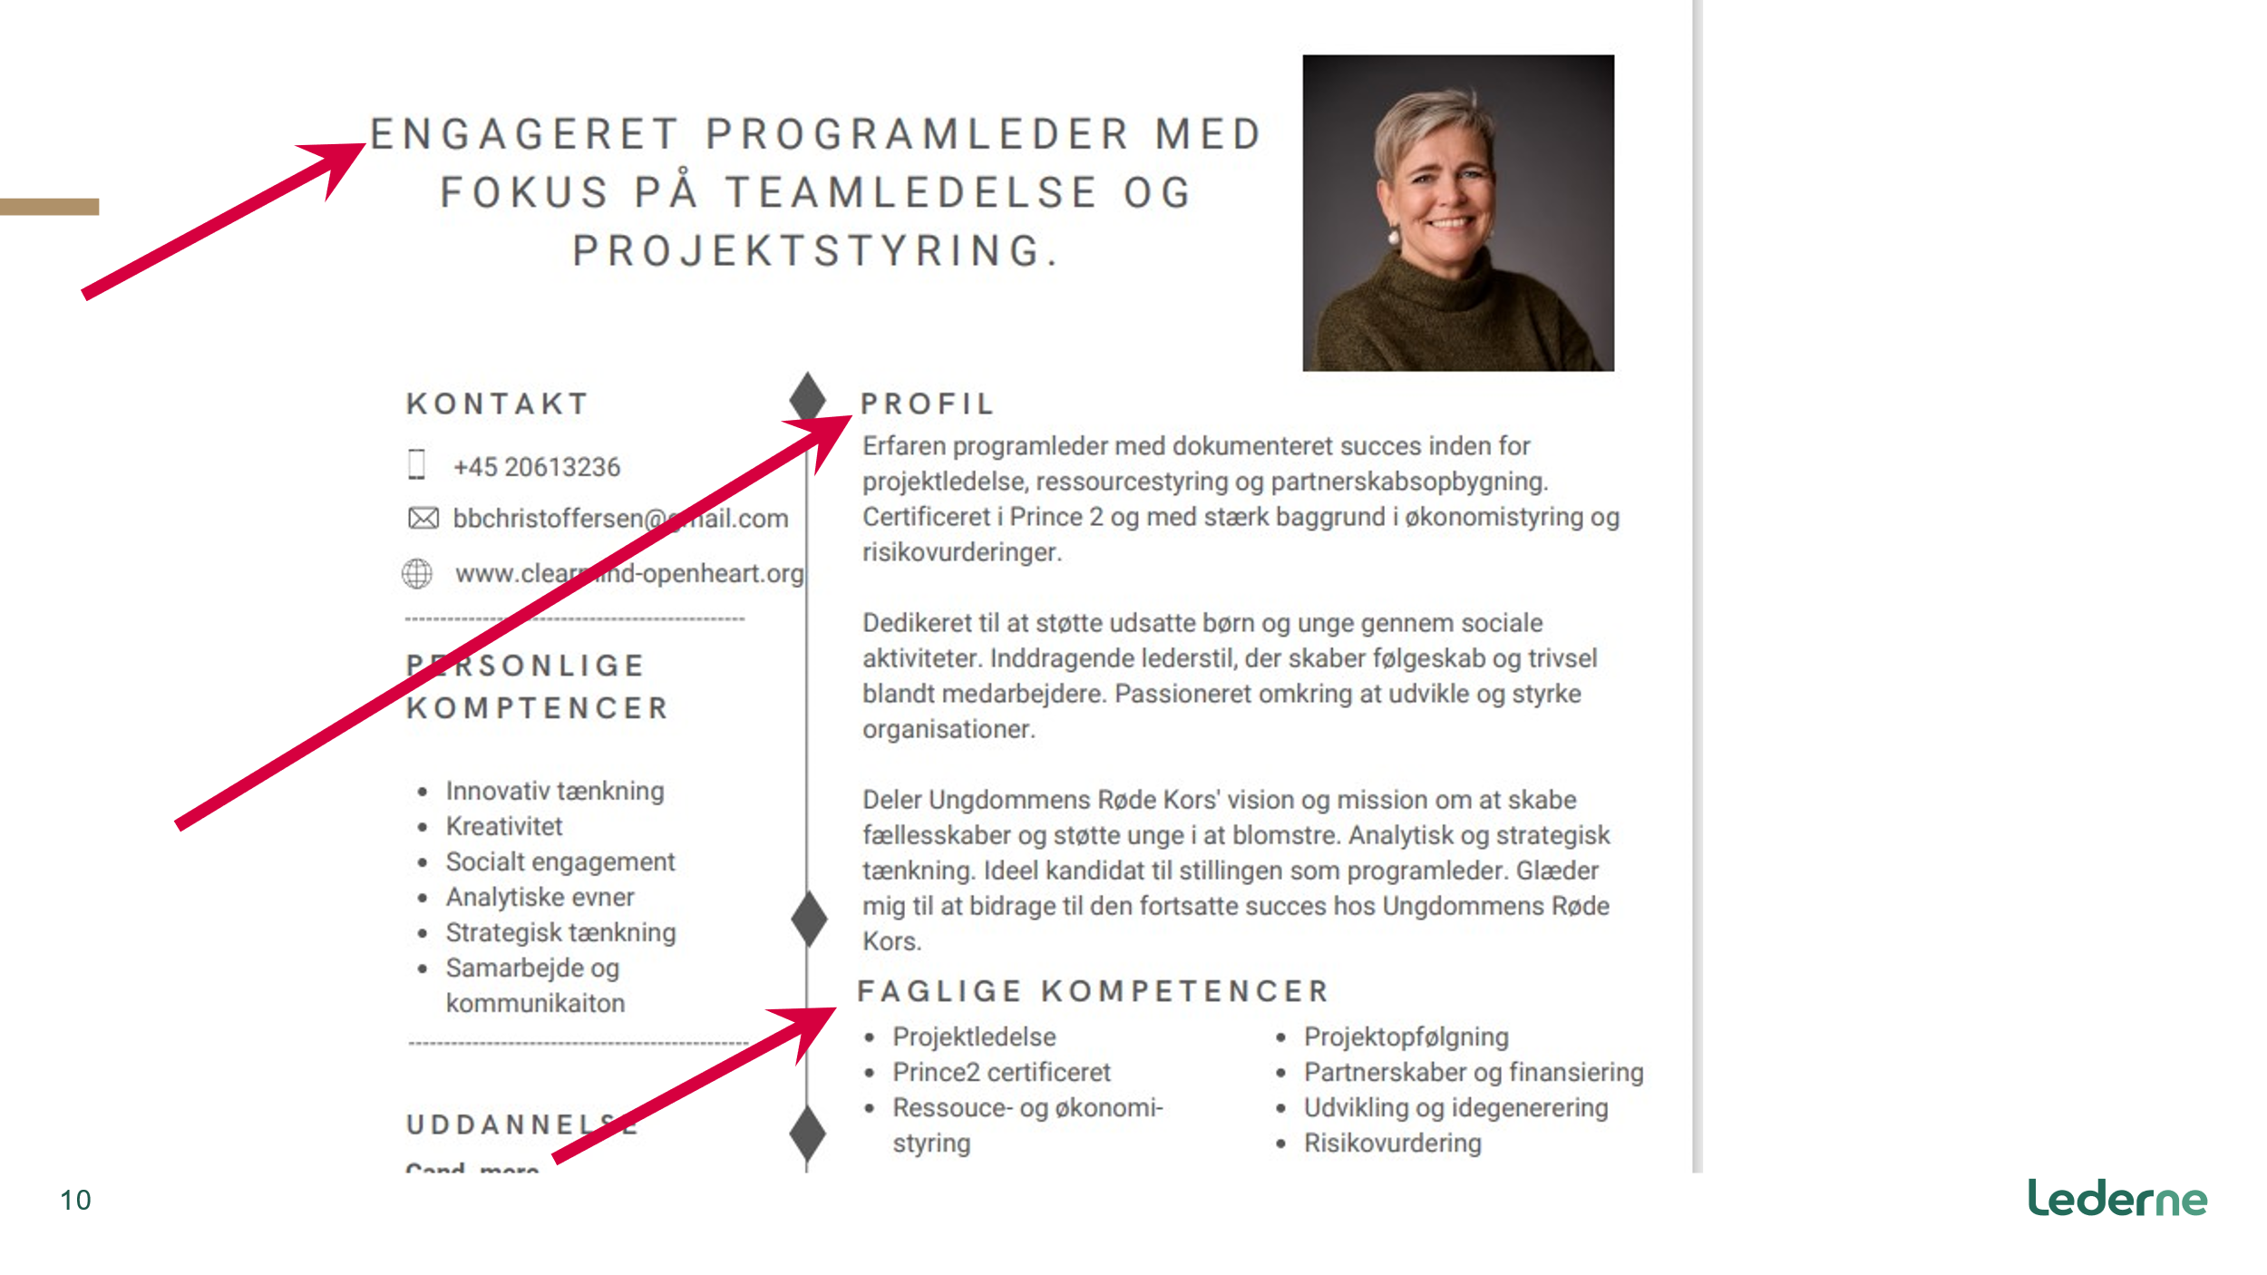

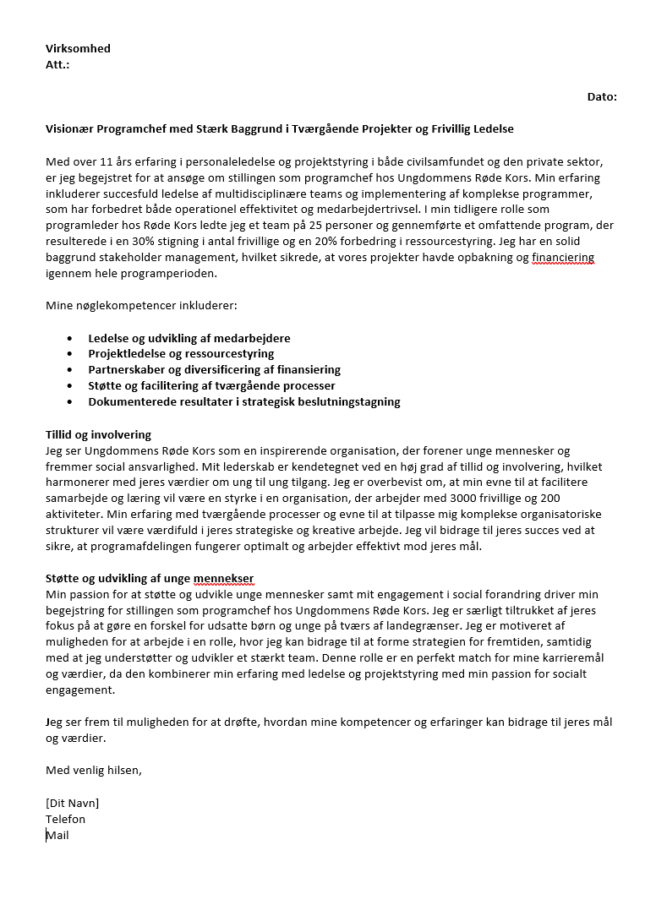

**Prompts**

Indsæt følgende prompts i den samme streng i ChatGPT. Alt med rødt er tekst, der er målrettet det specifikke job:

**Prompt 1**

Vær venlig at opføre dig som førende ekspert inden for karriererådgivning og jobsøgning i Danmark. Du er også ekspert i at forfatte tekster til ansøgningsmaterialer, der fanger modtagerne. Du er i stand til at bruge passende formatering og layout. Du holder indholdet klart, kortfattet og fri for personlige meninger, mens du fokuserer på industristandarder, virksomhedens behov, og hvordan kandidaten kan bidrage til virksomheden.

Modtagerne er i dette tilfælde rekrutteringsansvarlige og ledere i danske virksomheder. Med mange års erfaring i branchen har du en dyb forståelse for det danske arbejdsmarked, jobtrends, og hvordan specifikke uddannelser og erfaringer passer ind i det større billede.

Du har et talent for at se potentialer og muligheder, som enkeltpersoner måske overser, og du kan formidle denne indsigt på en klar og motiverende måde i ansøgninger og CVér du laver.

Er det forstået?

Enter

**Prompt 2 – Registrer mit CV**

Vær venlig at analysere mit CV i forhold til en stilling som programleder.

Lav en liste i prioriteret rækkefølge over følgende:

1. De opgaver jeg har løst, som kan bruges i et job som programleder.
2. Mine faglige kompetencer og min uddannelse, som kan bruges i et jobs som programleder
3. De personlige egenskaber, som kendetegner mig, som programleder

Her er mit nuværende CV mellem <CV> paranteser.

<CV> Indsæt dit brutto CV <CV>

**Prompt 3 – Analyser jobopslaget**

Vil du være venlig at analysere jobbet ud fra jobopslaget til stillingen som programleder hos Ungdommens Røde Kors? Lav en liste i prioriteret rækkefølge over følgende:

1. De opgaver der skal løses.
2. De faglige kompetencer og uddannelse, der efterspørges.
3. De personlige egenskaber, som kandidaten skal have.

Her er jobbeskrivelsen mellem <job beskrivelse> parenteser.   
  
<job beskrivelse> Indsæt jobopslaget her <job beskrivelse>

**Prompt 4 – skriv en motiveret ansøgning**

Sæt dig i rollen som en ekspert i at skrive ansøgninger, og brug din forståelse af jobansøgningsstrategier til at fremhæve mine unikke kvalifikationer og ægte entusiasme for stillingen som programleder hos Ungdommens Røde Kors.

Tag udgangspunkt i informationerne i mit CV mellem <CV> paranteser og i jobopslaget mellem <job beskrivelse> parenteser.

Ansøgning skal være mellem 1800 og 2.000 tegn og inddelt i 4 veldefinerede afsnit med passende overskrifter, der siger noget om mig.

Din opgave er at skrive en ansøgning med følgende elementer:

Det første afsnit skal indeholde mine relevante erfaringer og færdigheder, der matcher stillingen. Indled med en personlig, faglig og sælgende overskrift.

* Beskriv mine mest relevante kompetencer og erfaringer, der gør mig til en oplagt kandidat til jobbet som programleder hos Ungdommens Røde Kors.
* Brug levende eksempler til at understrege min viden og erfaring, der matcher jobbet.
* Afslut med 4-5 bullet points som opsummering af mine kompetencer.

Det andet afsnit indeholder en beskrivelse af, hvilken værdi jeg kan bidrage med. Indled afsnittet med en personlig og sælgende overskrift

* Forklar, hvorfor og hvordan jeg vil være en god kulturel tilføjelse til virksomheden.
* Belys, hvordan jeg kan bidrage til virksomhedens succes, gerne med henvisning til Ungdommen Røde Kors´ aktuelle udfordringer eller mål.

Det tredje afsnit skal indeholde en kort beskrivelse af min motivation for rollen. Indled afsnittet med en personlig og sælgende overskrift.

* Skriv en indbydende tekst, der straks fanger læserens opmærksomhed.
* Vis ægte begejstring og nævn konkrete grunde til, at jeg er draget mod Ungdommens Røde Kors.
* Fortæl om, hvorfor jeg brænder for netop denne stilling.
* Vis, hvordan mine karrieremål passer perfekt med virksomhedens mission og værdier.

Det fjerde og afsluttende afsnit runder af med en positiv og selvsikker afslutning. Indled afsnittet med en personlig overskrift, der opsummerer indholdet i ansøgningen.

* Tak ansættelseslederen for at tage ansøgningen i betragtning.

Husk på, at hvert afsnit skal glide naturligt over i det næste, så hele brevet føles som en sammenhængende og overbevisende historie om mine færdigheder og entusiasme for både jobbet og virksomheden.

**Prompt 5 – Skriv profiltekst**

Din opgave er at skrive en faglig profiltekst til mit CV til jobbet som programleder hos Ungdommens Røde Kors.

Baser teksten på informationerne i mit <CV> mellem <CV> paranteser og kombiner med informationerne i jobopslaget mellem <job beskrivelse> parenteser. Tilpas min faglige profil tekst til jobbeskrivelsen.

Når du skriver en faglig profil til et CV, gør du det således:

1-2 afsnit, der fremhæver og belyser mine faglige kvalifikationer, der matcher stillingen med konkret virksomhedseksempel samt min motivation for at søge jobbet. Komprimer teksten fra ansøgningen, så der er en direkte sammenhæng i indholdet.

**Prompt 6 – Skriv sælgende overskrift**

Din opgave er at skrive 3-6 forskellige personlige og sælgende overskrifter til mit CV og ansøgning til jobbet som programleder hos Ungdommens Røde Kors.

**Prompt 7 – Skriv input til kompetenceafsnittet**

Vær venlig at matche mit CV mellem <CV> paranteser op imod jobopslaget mellem <job beskrivelse> parenteser til jobbet som programleder hos Ungdommens Røde Kors. List følgende:

1. De af mine faglige kompetencer, der matcher jobopslaget.
2. De opgaver jeg har løst tidligere, der matcher jobopslaget.
3. Mine personlige kompetencer, der matcher jobopslaget.

Præsenter dem i punkter med tilhørende forklaringer på hvorfor netop disse kompetencer bidrager til stillingen.

**Prompt 8 – Skriv erfaringsafsnittene til CVét**

Din opgave er at udforme 'Erfaring'-afsnittene i CV'et mellem <CV> paranteser for at fange opmærksomheden hos ansættelseschefen hos Ungdommens Røde Kors til jobbet som programleder, der værdsætter klare beskrivelser og resultater.

Teksten skal:

* Være præget af en professionel, men menneskelig og venlig tone, hvor du balancerer mellem teknisk jargon og alment tilgængeligt sprog.
* Reflektere nutidige tendenser inden for branchen og forventninger på jobmarkedet.
* Indlede hvert resultat bullet med udsagnsord.
* Demonstrere bløde færdigheder gennem specifikke eksempler.

Strukturér hvert 'Erfaring'-afsnit således:

” Ansættelsesperiode (År-År) Jobtitel, Virksomhedsnavn”

Begynd med et helt kort afsnit på max. 2 linjer, der kort beskriver virksomheden efterfulgt af et kort sammenhængende afsnit, der opsummerer mine primære ansvarsområder, skræddersyet til den specifikke virksomhed. Inkluder detaljer som størrelsen på teamet, omfanget af projekter eller budgettet, der blev administreret.

Indsæt et afsnit med 4-5 bulletpoints med mine primære ansvarsområder og arbejdsopgaver.  
  
Indsæt et afsnit med 2-6 bullet points over vigtigste resultater i ansættelsesperioden.

Hvis du ikke skriver resultater, så skriv hvad jeg lærte i ansættelsesperioden, som den kommende arbejdsgiver også kan bruge."

Er opgaven forstået?